学習日： 月 日（ ）
小学校国語 No. A39
【小学校国語・ワークブック】

主語と述語だけの文になおそう
学 年
中・高

年 組 氏名

①青くすんで、銀色にかがやく海の中に、赤くて大きい魚が、一ぴきだけ住んでいました。

主語 述語
（ ）、（ ）。
②目を回すほどおなかをすかせていたぼくは、ほかほかのゆげをたてている肉まんのにおいだけで幸せだった。

主語 述語
（ ）、（ ）。
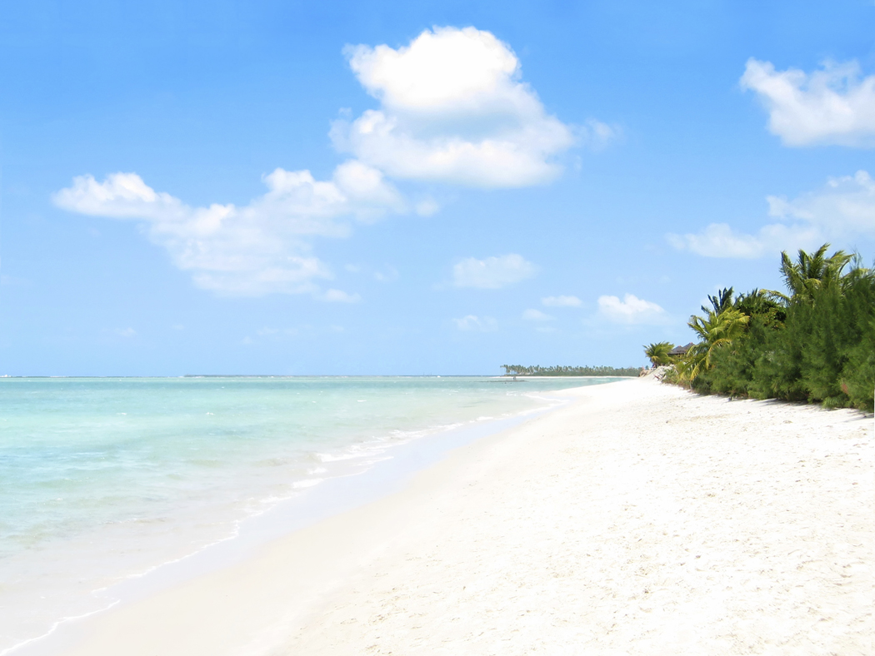
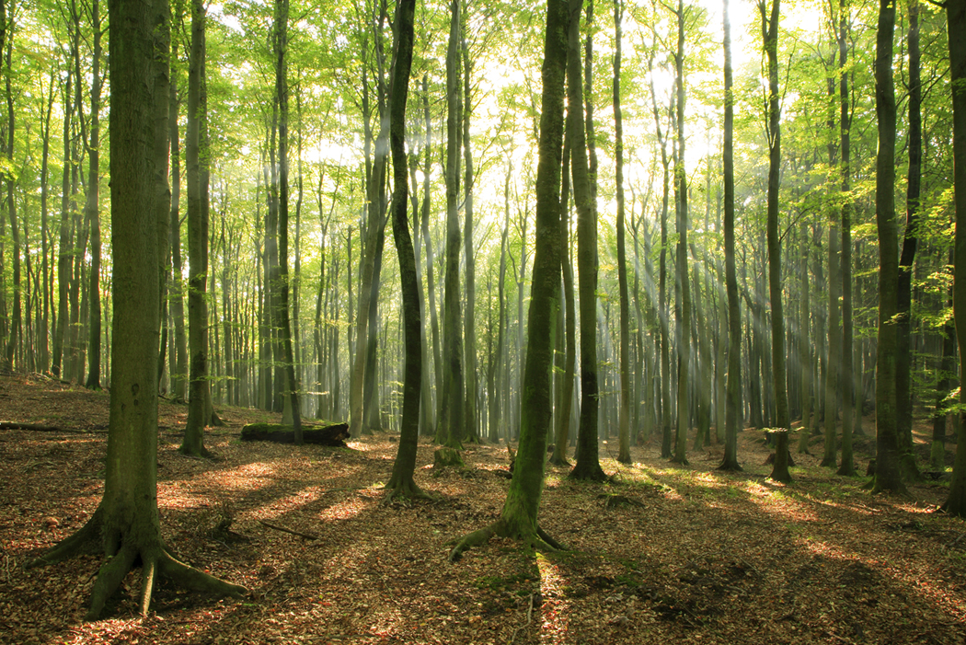
③あせにまみれた気持ち悪さよりも、ひきょうなことをしたことへの後悔が、ぼくの気持をおちこませていた。

主語 述語
（ ）、（ ）。
④森の中を走りぬける列車に乗って、どこか遠くの国に行きたいというぼくのゆめが、もう少しのところでかないそうになった。

主語 述語
（ ）、（ ）。
☆たくさんの修飾語をつけた文を、主語と述語だけの一文になおしましょう。
例 生まれたばかりの小さな赤ちゃんが、大きな声でなきました。
一文の例・・・（赤ちゃんが）、（なきました）。

学習日： 月 日（ ）
小学校国語 No. A39
【小学校国語・ワークブック】
解答

主語と述語だけの文になおそう
学 年
中・高

年 組 氏名

①青くすんで、銀色にかがやく海の中に、赤くて大きい魚が、一ぴきだけ住んでいました。

主語 述語
（魚が）、（住んでいました）。
②目を回すほどおなかをすかせていたぼくは、ほかほかのゆげをたてている肉まんのにおいだけで幸せだった。

主語 述語
（ぼくは）、（幸せだった）。
③あせにまみれた気持ち悪さよりも、ひきょうなことをしたことへの後悔が、ぼくの気持をおちこませていた。

主語 述語
（後悔が）、（おちこませていた）。
④森の中を走りぬける列車に乗って、どこか遠くの国に行きたいというぼくのゆめが、もう少しのところでかないそうになった。

主語 述語
（ゆめが）、（かないそうになった）。
☆たくさんの修飾語をつけた文を、主語と述語だけの一文になおしましょう。
例 生まれたばかりの小さな赤ちゃんが、大きな声でなきました。
一文の例・・・（赤ちゃんが）、（なきました）。

